|  |  |  |  |  |  |  |  |  |
| --- | --- | --- | --- | --- | --- | --- | --- | --- |
| Thứ  Tiết | Thứ 2 | Thứ 3 | Thứ 4 | Thứ 5 | | Thứ 6 | Thứ 7 | Chủ Nhật |
| 1 | Lập trình web nâng cao | TH Lập trình trên ĐTDĐ | TH Quản Trị Mạng | Công nghệ phần mềm | | Lập trình trên ĐTDĐ |  |  |
| 2 |  |  |
| 3 | Đồ họa ứng dụng |  |  | TH Lập trình web nâng cao | |  |  |  |
| 4 |  |  |  |
| 5 |  |  |  | |  |  |  |
| 6 | Nghỉ trưa | | | | TTCM Thiết kế Cơ sở dữ liệu | |  | |
| 7 | Công nghệ XML | CSDL phi quan hệ | Quản trị mạng | Thiết kế giao diện người dùng | | TH Công nghệ XML |  |  |
| 8 |  |  |
| 9 | Ngoại ngữ iii |  | |  |  |  |
| 10 |  | |  |  |  |
| 11 |  |  |  |  | |  |  |  |
| 12 |  |  |  |  | |  |  |  |

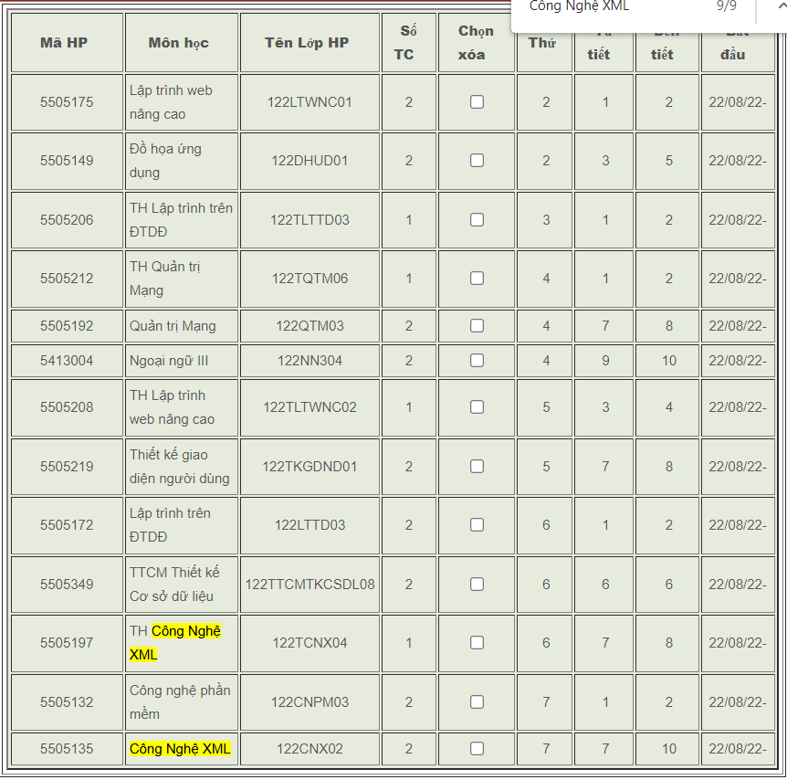

***Mã học phần đăng ký:***

***Mã các học phần đăng ký:***

* Lập trình web nâng cao:

122LTWNC01

* Đồ họa ứng dụng:

122DHUD01

* Công nghệ XML:

122CNX02

* TH Lập trình trên ĐTDĐ:

122TLTTD03

* CSDL phi quan hệ:

122CPQH01

* TTCM Cơ sở dữ liệu:

122TTCMTKCSDL08

* Quản trị mạng:

122QTM03

* Ngoại ngữ iii:

122NN304

* Công nghệ phần mềm:

122CNPM03

* TH Quản Trị Mạng:

122TQTM06

* Thiết kế giao diện người dùng:

122TKGDND01

* Lập trình trên ĐTDĐ:

122LTTD03

* TH Công nghệ XML:

122TCNX04

* TH Lập trình web nâng cao:

122TLTWNC02

**1658137942**

**1658137942**

**1658137942**